Приложение №2
к Договору безвозмездного оказания услуг
от «___» _______________ 2025 г. № ____
Сведения о поступивших в приют для животных
животных без владельцев и животных, от права собственности на которых владельцы отказались,
в информационно-телекоммуникационной сети «Интернет»

Фото | Дата отлова | Населенный пункт и адрес отлова | Вид,  пол,  порода | Прибли-зительный возраст | Окрас, характерис-тика волосяного покрова | Наличие ошейника (шлейки), одежды, клетки, переноски, иного транспор-тировоч-ного устройства | Особые отметины и приметы | Наличие / отсутст-вие стерили-зации / кастра-ции | Физическое состояние животного, особенности походки, передвижения, в том числе вследствие травм | Присвоенный идентификационный номер при маркировании  и чипировании | Дата и причина выбытия животного из приюта
1 | 2 | 3 | 4 | 5 | 6 | 7 | 8 | 9 | 10 | 11 | 12
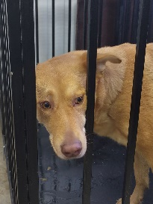 | 16.01.2025г. | Каслинский МР, Вишневогорск, ул.Советская | Собака,  сука,  б\п | 3г | рыжий | Нет | Вес 25 кг; высота в холке 47 см | Нет | Удовлетворительное | Бирка № 1b5153704  Чип 900215007905534  Дело №22  Карточка учета № 1 | 21.01.2025 ПВ
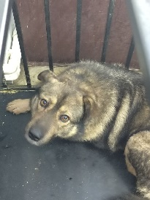 | 16.01.2025г. | Каслинский МР, Вишневогорск, 4-й Лесной пер, | Собака,  кобель,  б\п | 4г | Черно-серый | Нет | Вес 26 кг; высота в холке 49 см | Нет | Удовлетворительное | Бирка № 190202а612  Чип 900215007905533  Дело №22  Карточка учета № 2 | 14.03.2025,  ПМО
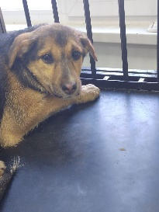 | 16.01.2025г. | Каслинский МР, Маук | Собака,  сука,  б\п | 6м | Черно-рыжий | Нет | Вес 14 кг; высота в холке 38 см | Нет | Удовлетворительное | Бирка № 13b727598  Чип 900215007905535/900215007905721  Дело №22  Карточка учета № 3 | НВ  30.05.2025
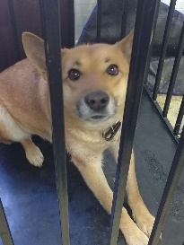 | 16.01.2025г. | Каслинский МР, Маук | Собака,  сука,  б\п | 5л | рыжий | Нет | Вес 27 кг; высота в холке 48 см | Нет | Удовлетворительное | Бирка № 1а21а9009  Чип 900215007905529/900215007905731  Дело №22  Карточка учета № 4 | НВ  30.05.2025

